济宁市教育局
2024年政府信息公开工作年度报告

本报告由济宁市教育局按照《中华人民共和国政府信息公开条例》（以下简称《条例》）和《中华人民共和国政府信息公开工作年度报告格式》（国办公开办函〔2021〕30号）要求编制。
本报告内容包括总体情况、主动公开政府信息情况、收到和处理政府信息公开申请情况、政府信息公开行政复议和行政诉讼情况、存在的主要问题及改进情况、其他需要报告的事项等六部分内容。
本报告所列数据的统计期限自2024年1月1日起至2024年12月31日止。本报告电子版可在济宁市人民政府网站（http://www.jining.gov.cn/）查阅或下载。如对本报告有疑问，请与济宁市教育局办公室联系（地址：济宁市太白湖区圣贤路7号，联系电话：0537-2314365）。
一、总体情况
- 主动公开情况
2024年济宁市教育局通过政府网站公开信息1142条，通过政务微信公开信息1071条，主动公开部门文件25件，政策总解读次数11次，全年通过市政府门户网站向公众公开4次部门会议。完善公开机构设置、部门职能等信息，对管理和服务公开、执行结果公开、财政预决算、建议提案办理情况等与公众密切相关的重大事项，法律、法规、规章规定应当公开的其他政府信息进行公开。将2024年涉及市政府工作报告中的的重点任务公开承诺的进展情况、取得成效等进行逐项公开。指导主管学校做好公开学校信息各项工作。
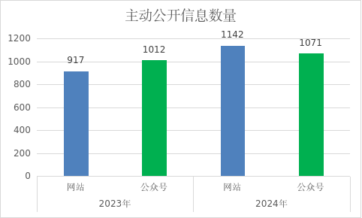

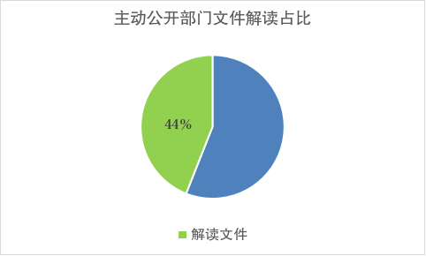
- 依申请公开情况
依法依规畅通依申请公开渠道，以方便公众获取为原则，提供多种获取信息的方式，在充分考虑信息安全，防止信息泄露和滥用的基础上，及时准确答复申请人，确保工作的合法性、及时性、准确性和便民性。2024年，受理依申请公开10件，均在法定期限内予以答复，办结率为100%。
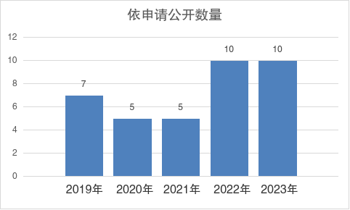
- 政府信息管理情况
济宁市教育局进一步拓展公众意见收集渠道，利用网站、公众号、电话等渠道收集政策执行情况意见、教育系统民意信息。优化意见信息分类机制，按照信息主题派发至责任科室及时处理。提升信息管理效率，加快检索和查询速度。完善信息工作人员权限管理制度，确保信息公开工作安全性。定期对直属单位信息内容进行审核，保证信息的准确性和时效性。
- 政府信息公开平台建设情况
2024年，济宁市教育局按重要工作要求开设专题飘窗，在其它相应版块及时发布党政建设、教学教研、德育实践、安全教育等信息，充分展示教育发展的成就和亮点。持续强化“国家智慧教育平台”试点应用，建设了济宁市智慧教育平台，平台已入驻义务教育招生入学、高中招生报名、中考成绩查询等十余个子系统，平台统一门户、数据基座、领导驾驶舱等主要功能模块已基本成型。网站全年发布1142条各类信息，图片840余张，总访问量 5289038。收到留言232条，全部答复办结，平均办理时间2天。“济宁教育发布”微信号发布各类信息1071条，获9.1万次分享，2.2万次点赞，总阅读量466.7万次，总关注用户72.9万人，获评“2024山东教育融媒TOP 100优秀教育账号”称号。
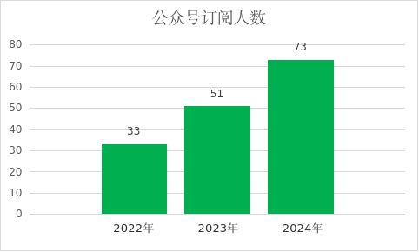
- 监督保障情况
济宁市教育局建立专门的信息公开审查机制，在信息发布前对公开内容的准确性、合法性、保密性等进行严格审查，避免出现信息错误或泄密情况。广泛接受公众和媒体对信息公开工作的监督。对于公众的投诉和建议及时进行调查和回复。强化队伍培训，围绕政府信息公开条例、相关法律法规解读，使工作人员明确公开范围、程序及法律责任；介绍信息公开平台操作，如网站、政务新媒体信息发布流程，提高操作熟练度；进行案例分析，选取典型案例，剖析成功经验与失误教训，提升实际工作能力。
二、主动公开政府信息情况

第二十条第（一）项
信息内容 | 本年制发件数 | 本年废止件数 | 现行有效件数
规章 | 0 | 0 | 0
行政规范性文件 | 0 | 0 | 0
第二十条第（五）项
信息内容 | 本年处理决定数量
行政许可 | 0
第二十条第（六）项
信息内容 | 本年处理决定数量
行政处罚 | 0
行政强制 | 0
第二十条第（八）项
信息内容 | 本年收费金额（单位：万元）
行政事业性收费 | 0

三、收到和处理政府信息公开申请情况

（本列数据的勾稽关系为：第一项加第二项之和，等于第三项加第四项之和） |  |  | 申请人情况
 |  |  | 自然人 | 法人或其他组织 |  |  |  |  | 总计
 |  |  | 自然人 | 商业  企业 | 科研  机构 | 社会公益组织 | 法律服务机构 | 其他 | 总计
一、本年新收政府信息公开申请数量 |  |  | 10 | 0 | 0 | 0 | 0 | 0 | 10
二、上年结转政府信息公开申请数量 |  |  | 0 | 0 | 0 | 0 | 0 | 0 | 0
三、本年度办理结果 | （一）予以公开 |  | 3 | 0 | 0 | 0 | 0 | 0 | 3
三、本年度办理结果 | （二）部分公开（区分处理的，只计这一情形，不计其他情形） |  | 0 | 0 | 0 | 0 | 0 | 0 | 0
三、本年度办理结果 | （三）不予公开 | 1.属于国家秘密 | 2 | 0 | 0 | 0 | 0 | 0 | 2
三、本年度办理结果 | （三）不予公开 | 2.其他法律行政法规禁止公开 | 0 | 0 | 0 | 0 | 0 | 0 | 0
三、本年度办理结果 | （三）不予公开 | 3.危及“三安全一稳定” | 0 | 0 | 0 | 0 | 0 | 0 | 0
三、本年度办理结果 | （三）不予公开 | 4.保护第三方合法权益 | 0 | 0 | 0 | 0 | 0 | 0 | 0
三、本年度办理结果 | （三）不予公开 | 5.属于三类内部事务信息 | 0 | 0 | 0 | 0 | 0 | 0 | 0
三、本年度办理结果 | （三）不予公开 | 6.属于四类过程性信息 | 1 | 0 | 0 | 0 | 0 | 0 | 1
三、本年度办理结果 | （三）不予公开 | 7.属于行政执法案卷 | 0 | 0 | 0 | 0 | 0 | 0 | 0
三、本年度办理结果 | （三）不予公开 | 8.属于行政查询事项 | 0 | 0 | 0 | 0 | 0 | 0 | 0
三、本年度办理结果 | （四）无法提供 | 1.本机关不掌握相关政府信息 | 1 | 0 | 0 | 0 | 0 | 0 | 1
三、本年度办理结果 | （四）无法提供 | 2.没有现成信息需要另行制作 | 0 | 0 | 0 | 0 | 0 | 0 | 0
三、本年度办理结果 | （四）无法提供 | 3.补正后申请内容仍不明确 | 0 | 0 | 0 | 0 | 0 | 0 | 0
三、本年度办理结果 | （五）不予处理 | 1.信访举报投诉类申请 | 0 | 0 | 0 | 0 | 0 | 0 | 0
三、本年度办理结果 | （五）不予处理 | 2.重复申请 | 0 | 0 | 0 | 0 | 0 | 0 | 0
三、本年度办理结果 | （五）不予处理 | 3.要求提供公开出版物 | 0 | 0 | 0 | 0 | 0 | 0 | 0
三、本年度办理结果 | （五）不予处理 | 4.无正当理由大量反复申请 | 0 | 0 | 0 | 0 | 0 | 0 | 0
三、本年度办理结果 | （五）不予处理 | 5.要求行政机关确认或重新出具已获取信息 | 0 | 0 | 0 | 0 | 0 | 0 | 0
三、本年度办理结果 | （六）其他处理 | 1.申请人无正当理由逾期不补正、行政机关不再处理其政府信息公开申请 | 1 | 0 | 0 | 0 | 0 | 0 | 1
三、本年度办理结果 | （六）其他处理 | 2.申请人逾期未按收费通知要求缴纳费用、行政机关不再处理其政府信息公开申请 | 0 | 0 | 0 | 0 | 0 | 0 | 0
三、本年度办理结果 | （六）其他处理 | 3.其他 | 2 | 0 | 0 | 0 | 0 | 0 | 2
三、本年度办理结果 | （七）总计 |  | 10 | 0 | 0 | 0 | 0 | 0 | 10
四、结转下年度继续办理 |  |  | 0 | 0 | 0 | 0 | 0 | 0 | 0

四、政府信息公开行政复议、行政诉讼情况

行政复议 |  |  |  |  | 行政诉讼
结果维持 | 结果  纠正 | 其他  结果 | 尚未  审结 | 总计 | 未经复议直接起诉 |  |  |  |  | 复议后起诉
 |  |  |  |  | 结果  维持 | 结果  纠正 | 其他  结果 | 尚未  审结 | 总计 | 结果  维持 | 结果  纠正 | 其他  结果 | 尚未  审结 | 总计
0 | 1 | 0 | 0 | 1 | 0 | 0 | 0 | 0 | 0 | 0 | 0 | 0 | 0 | 0

五、存在的主要问题及改进情况
一是信息质量有待进一步提升，手机端信息的可读性、实用性不能很好满足学生、教师、家长的各类需求。针对政策执行效果的评估，仍需加强广泛的社会意见征求。二是信息队伍专业化程度不高。对信息展示方式，仍以传统的文字、图表为主，缺少电子书、视频、长图等手机适应化，在内容制作方面，编写能力仍需提升。
为改进以上问题，济宁市教育局建立了严格的信息发布审核流程，明确各环节负责人和审核要点。提升信息时效性、实用性，关系民生的重点工作，及时公开，为社会公众提供操作性强、方便易读的信息，及时回复各类意见建议。组织信息工作人员培训，丰富线上线下学习模式，定期交流好做法、好经验，积极向先进单位学习借鉴，提升工作人员的信息编写能力和热点解读能力。
六、其他需要报告的事项
（一）依据《政府信息公开信息处理费管理办法》收取信息处理费的情况
本年度未向信息公开申请人收取任何费用。
（二）本行政机关落实上级年度政务公开工作要点情况
根据政务公开要点，济宁市教育局梳理整合各类政务信息，明确公开范围，如财政预算、重大项目建设、民生政策等。建立健全信息发布审核机制，从起草、审核到发布层层把关，确保信息准确权威。加强政府网站建设，优化栏目设置，使信息分类清晰，便于公众查找。利用政务微信公众号，及时推送重要信息，扩大信息传播面。建立健全舆情监测机制，及时掌握公众对政务工作的疑问和诉求，通过新闻发布会、在线留言等方式，有针对性地回应社会热点问题，全年累计组织教育新闻发布会20次。
（三）本行政机关人大代表建议和政协提案办理结果公开情况
2024年市教育局共收到人大建议41件，政协提案41件，已经全部完成面对面答复，办结率100%。

